Giới thiệu chung về chợ nổi Cái Răng
Chợ nổi Cái Răng nằm cách trung tâm thành phố Cần Thơ khoảng 10km về phía Nam. Quãng đường đi khá gần, tuy nhiên, nếu bạn mới đến Cần Thơ lần đầu tiên thì nên tham khảo bài viết chia sẻ kinh nghiệm đi chợ nổi Cái Răng này của BestPrice để tích lũy thêm nhiều thông tin, chuẩn bị cho chuyến đi của bạn trở nên trọn vẹn hơn nữa nhé!.
Có thể nói chợ Nổi Cái Răng là một đặc trưng văn hóa của các tỉnh miền Tây Nam Bộ Việt Nam. Đây là một địa điểm không thể không ghé qua nếu đã đi du lịch Cần Thơ. Đến với chợ nổi Cái Răng bạn sẽ được trải nghiệm hoạt động ngồi thuyền khám phá hàng trăm ghe tàu tấp nập mua bán các loại nông sản khác nhau. Nhất định bạn cảm thấy choáng ngợp khi đắm mình trong không khí buôn bán sôi nổi chân chất của người dân miền sông nước. Đặc biệt hơn, bạn sẽ được chiêm ngưỡng một phong cảnh nên thơ của chợ nổi vào lúc bình minh và thưởng thức tô bún riêu vào buổi sáng ngay trên ghe thuyền thật sự tuyệt vời.

Chợ nổi Cái Răng
Nên đi chợ nổi Cái Răng lúc nào?
Khác hoàn toàn với chợ trên đất liền, chợ nổi Cái Răng nói riêng và các chợ nổi khác của các tỉnh thành miền Tây nói chung đều họp từ rất sớm. Vào khoảng 4 - 5 giờ sáng là thời gian nên đi chợ nổi Cái Răng. Bởi lúc này các ghe xuồng đã bắt đầu đua nhau cập chợ. Đến chợ lúc này, bạn không những sẽ được hòa mình vào không khí sôi nổi, tấp nập kẻ mua người bán, mà còn có cơ hội được chiêm ngưỡng bức tranh chợ nổi tuyệt đẹp khi bình minh ló rạng nữa nhé. Hãy chắc rằng bạn không ngủ gật lúc đó nhé, vì bỏ lỡ “thời khắc vàng” ấy sẽ tiếc lắm đó nha!

Bình minh trên chợ nổi Cái Răng
Chợ nổi Cái Răng ở đâu? Cách đi chợ nổi Cái Răng như thế nào?
Địa chỉ chợ nổi Cái Răng: Cầu Cái Răng, Phường An Bình, Thành Phố Cần Thơ. Với các bạn ở xa để đến chợ nổi có thể đặt vé máy bay đi Cần Thơ. Đây là phương tiện di chuyển nhanh chóng, thuận tiện được du khách ở xa lựa chọn nhiều nhất.

Với những bạn chưa có kinh nghiệm đi chợ nổi Cái Răng, chắc hẳn sẽ rất lo lắng không biết cách đi chợ nổi Cái Răng như thế nào? Để giúp bạn trả lời câu hỏi này, BestPrice xin gợi ý 2 lựa chọn sau đây để bạn tham khảo
Cách đi chợ nổi Cái Răng từ bến Ninh Kiều
Từ trung tâm thành phố Cần Thơ, bạn hãy tìm tới bến Ninh Kiều để đi thuyền ra chợ nổi Cái Răng. Bến Ninh Kiều cách trung tâm thành phố khoảng 7,5km. Bạn có thể lựa chọn đi xe máy, thuê taxi hay thuê xe du lịch để di chuyển ra bến. Thời gian di chuyển rơi vào khoảng 20-30 phút, tùy vào phương tiện mà bạn lựa chọn.
Xuất phát từ trung tâm thành phố Cần Thơ bạn di chuyển dọc theo tuyến đường QL91B/ Nguyễn Văn Linh về phá Đông Nam. Đến ngã tư giao đường 30 tháng 4 bạn rẽ trái, đi thẳng vào đường đại lộ Hòa Bình, rẽ phải vào đường Võ Văn Tần. Tiếp tục đi thẳng khoảng 500 mét nữa là bạn đã có mặt tại bến Ninh Kiều.
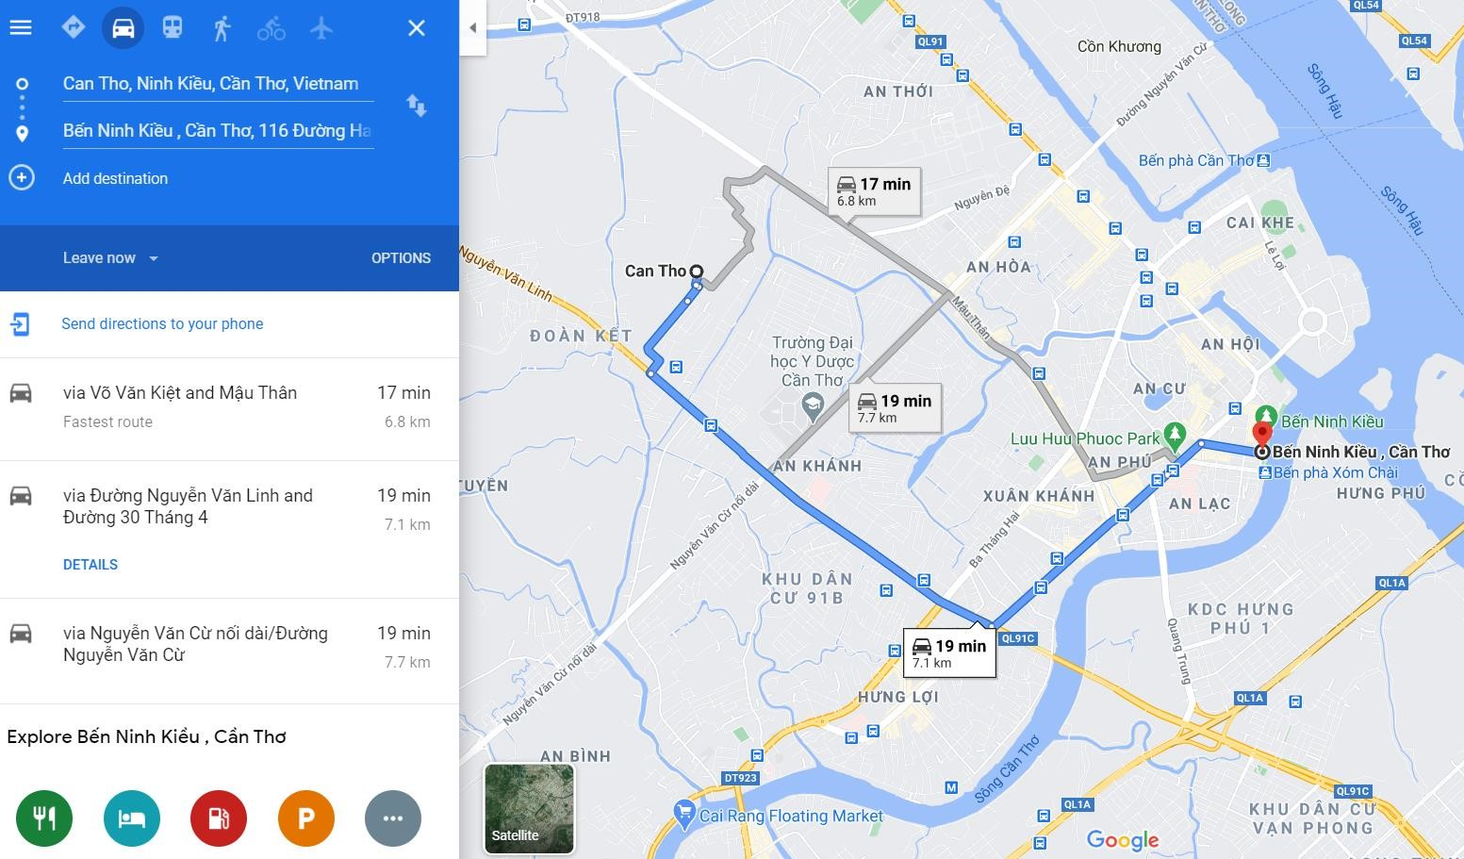
Cách di chuyển đến bến Ninh Kiều
Tại bến tàu Ninh Kiều có rất nhiều đại lý cho thuê tàu tham quan chợ nổi và một số điểm khác bạn có thể thoải mái lựa chọn. Hầu như, tại các đại lý này đều có người trực, sẵn sàng cung cấp dịch vụ cho bạn từ sáng đến chiều.
Có hai hình thức thuê tàu phổ biến nhất ở đây. Một là đi ghép với đoàn khác trên tàu lớn, hai là thuê tàu riêng. Tuy nhiên, theo kinh nghiệm đi chợ nổi Cái Răng, bạn nên chọn thuê tàu riêng nếu đoàn của bạn đi đông, để không phải vướng bận nhiều vấn đề. Thuyền riêng có thể chở được 10 - 12 người với giá dao động từ 500.000 – 800.000 đồng, tuỳ vào tài mặc cả của bạn. Từ bến Ninh Kều tới chợ nổi Cái Răng mất khoảng 30 phút đi tàu. Nếu đoàn bạn muốn ghé qua thăm cầu Cần Thơ thì hãy gửi cho lái tàu thêm khoảng 10.000 đồng nhé.
Ngoài việc thuê tàu trực tiếp tại bến, bạn cũng có thể nhờ nhân viên lễ tân khách sạn bạn lưu trú tư vấn, giới thiệu tàu tư nhân của một số hộ gia đình tại bến Ninh Kiều.
Cách đi chợ nổi Cái Răng từ chợ An Bình
Chợ An Bình gần chân cầu Cái Răng, cách trung tâm thành phố cần thơ khoảng 5km về phía Tây Nam. Quãng đường đi không quá xa nên bạn có thể di chuyển đến đó bằng xe máy, thuê xe taxi hoặc thuê xe du lịch đều rất thuận tiện. Thời gian di chuyển mất chừng 15-20 phút.
Xuất phát từ trung tâm thành phố bạn đi dọc theo đường Nguyễn Văn Linh về phía Nam. Đi khoảng 500 mét rẽ phải vào đường Hoàng Quốc Việt. Đi thẳng đến cuối đường, rẽ trái tại Shop Thủy vào đường Lộ Vòng Cung. Sau đó rẽ phải tại cửa hàng tạp hóa Nguyễn Kha, đi thẳng 100 mét nữa là bạn đã đến bến tàu đi chợ nổi tại khu chợ An Bình.

Cách di chuyển đến chợ An Bình
Tại chợ An Bình có bến phà do nhà nước quản lý, cạnh đó có một số hộ gia đình kinh doanh dịch vụ thuê tàu tham quan chợ nổi và một số điểm tham quan gần đó như miệt vườn, làng du lịch Mỹ Khánh, các làng nghề truyền thống, bạn có thể thoải mái lựa chọn.
Ở đây cũng có hai hình thức thuê tàu ghép đoàn hoặc thuê tàu riêng, luôn có người túc trực nên bạn hoàn toàn yên tâm đến đây thuê tàu vào mọi thời điểm trong ngày. Vì là kinh doanh hộ gia đình nên giá thuê tàu riêng tại chợ An Bình cũng tương đối rẻ, dao động từ 150.000 – 400.000 đồng, tùy thuộc vào chương trình tham quan, thời gian tham quan nhiều hay ít mà giá cả có thể thay đổi.
Chợ nổi Cái Răng có gì thú vị?
Chợ nổi Cái Răng là một trong những địa điểm đẹp ở Cần Thơ mà bạn nhất định phải ghé đến. Nơi đây để lại biết bao lưu luyến trong lòng nhiều du bởi khung cảnh buôn bán nhộn nhịp trên những chiếc xuồng mộc mạc, gần gũi của người dân miền sông nước. Bình thường bạn chỉ có thể thấy người ta tụ tập và bán hàng tại khu chợ trên đất liền thôi, còn bán hàng trên ghe xuồng như thế này quả thực chỉ khi đến khu chợ nổi này bạn mới được trải nghiệm.
Tại chợ nổi Cái Răng buôn bán đa dạng các mặt hàng. Mỗi một chiếc ghe lại bán một món hàng khác nhau, từ những thúng hoa quả ngon lành tươi rói của miền Tây tới những sạp đồ gia dụng cần thiết cho cuộc sống thường ngày. Những món đồ bày bán sẽ được chủ ghe treo lên một cây sào – người dân ở đây gọi là cây “bẹo” để người mua có thể dễ dàng nhận ra món đồ mình cần mà tiến lại gần mua.

Ghe hàng tại chợ nổi Cái Răng
Đặc biệt, bạn còn có cơ hội thưởng thức các món ăn trực tiếp trên ghe luôn. Ngồi trên chiếc ghe chòng chành do song nước và và thưởng thức tô bún riêu đậm hương vị miền Tây với giá khoảng 15.000 đồng, chắc chắn bạn sẽ không thể nào quên được cảm giác đó. Ngoài ra nếu bạn muốn ăn trái cây tươi thì người bán hàng luôn sẵn sàng gọt luôn cho nhé, mọi người ở đây đều cực kì thân thiện. Chỉ cần ghé thăm chợ nổi Cái Răng một lần thôi, được tận mắt trông thấy cuộc sống sông nước nay đây mai đó của người dân nhưng lúc nào họ cũng vui vẻ, hạnh phúc, chắc chắn sẽ khiến tour Cần Thơ của bạn trở nên thú vị hơn bao giờ hết.
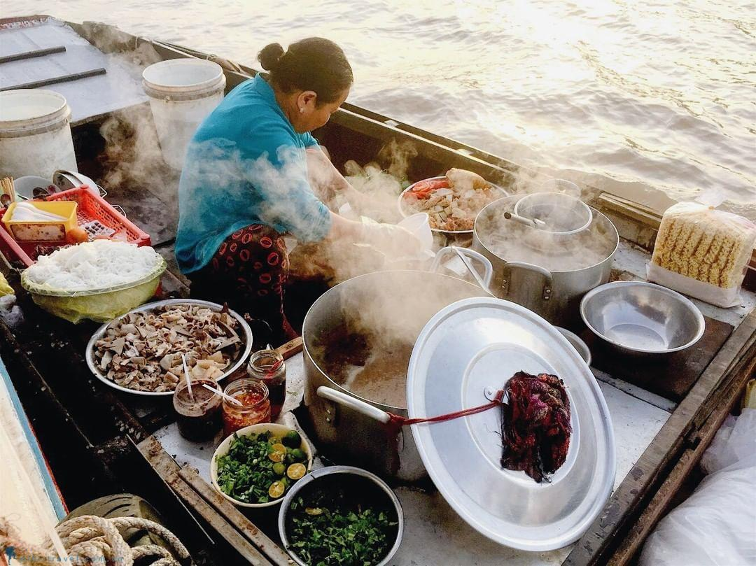
Quán ăn sáng trên ghe
Và còn gì thú vị hơn nếu bạn tới đây đúng dịp Lễ Thượng Điền và Lễ Hạ Điền ở Cần Thơ vào tháng Tư hoặc tháng Chạp, ghé thăm lễ hội lớn nhất ở miền Tây. Đây là lễ hội được duy trì tổ chức hàng năm, mang đậm bản sắc văn hóa truyền thống của miền đất Nam Bộ. Lễ hội được diễn ra nhằm cầu mong mưa thuận gió hòa, mùa màng bội thu, gắn kết giữa con người với con người.
Lưu ý khi đi chợ nổi Cái Răng
- Bạn nên tìm hiểu các thông tin về thời tiết Cần Thơ từ trước để xác định được thời gian đi sao cho hợp lý.
- Khi thuê tàu du lịch, bạn nên tìm hiểu rõ thông tin chính xác của người cho thuê tàu (hotline của đại lý, số điện thoại người quản lý và tên người lái tàu chở bạn đi). Tuyệt đối phải thương lượng về giá cả và thống nhất thời gian, các điểm tham quan.
- Không đặt cọc bất cứ khoản tiền nào trước, nếu bắt buộc cọc thì phải có biên lai biên nhận rõ ràng.
- Tham khảo trước các bài chia sẻ kinh nghiệm đi chợ nổi Cái Răng để tránh mua các đặc sản với giá thành cao mà không đảm bảo chất lượng.
- Nên kết hợp tham quan chợ nổi Cái Răng với các điểm du lịch nổi tiếng quanh đó có thể di chuyển bằng đường tàu như làng du lịch Mỹ Khánh, những vườn trái cây Cần Thơ được yêu thích nhất…
- Khi di chuyển trên tàu, nhớ mặc áo phao đầy đủ, chú ý tay không nên gác lên mạn tàu để tránh các trường hợp đáng tiếc xảy ra.
- Có thể đi chợ nổi vào bất cứ thời điểm nào trong buổi sáng, nhưng thời gian thích hợp nhất là trong khoảng 5h00 – 6h00.
- Nên hỏi giá trước khi thưởng thức các món điểm tâm như bún mắm, hủ tiếu, cháo,… tại các hàng quán trên ghe thuyền.
- Tại khu chợ nổi tập trung nhiều tàu thuyền bán trái cây, nông sản…bạn nên hỏi giá trước khi mua và tránh trường hợp hỏi quá nhiều mà lại không mua.

